Образец оформления статьи

Иванов И. И.
3 курс, высшая школа менеджмента
РЭУ им. Г. В. Плеханова
Научный руководитель: Петров П. П.
к.э.н., доцент
кафедра экономической теории
РЭУ им. Г. В. Плеханова

ЭКОНОМИЧЕСКИЕ РИСКИ ИНФОРМАТИЗАЦИИ ОБЩЕСТВА

Аннотация: несмотря на то, что еще не все страны осуществили переход к постиндустриальной модели развития, процесс информатизации затрагивает все общество, о чем свидетельствует постепенная автоматизация производства и управления. Одним из последствий данного процесса является возникновение экономических рисков, которые препятствуют развитию малого и среднего бизнеса.
Ключевые слова: риски, ассиметричная информация, неблагоприятный отбор, информатизация, санкции.

ECONOMIC RISKS OF INFORMATIZATION OF SOCIETY

Abstract: despite the fact that not all countries have made the transition to a post-industrial model of development, the process of informatization affects the whole society, as evidenced by the gradual automation of production and management. One of the consequences of this process is the emergence of economic risks that hinder the development of small and medium-sized businesses.
Keywords: risk, asymmetric information, adverse selection, informatization, sanctions.

Текст статьи
Таблица 1 - Рост объема ВВП в некоторых странах

Страны | 1990 | 1993 | 1996 | 1999 | 2000 | Рост (раз)
Бразилия | 603 | 638 | 723 | 754 | 788 | 1,31
Великобритания | 1041 | 1050 | 1156 | 1256 | 1294 | 1,24
Германия | 2270 | 2361 | 2477 | 2603 | 2680 | 1,18
Источник: или указать источник, или составлено автором (авторами) по: указать источник или рассчитано авторами.
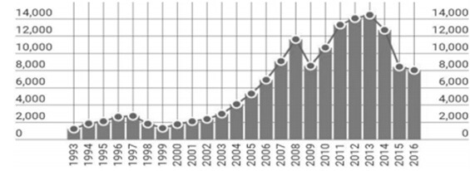
Текст статьи
Рисунок 1 - Темпы роста ВВП
Источник: или указать источник, или составлено автором (авторами) по: указать источник или рассчитано авторами.
Текст статьи

Список литературы:

- Гребенников, П. И. Экономика: учебник для академического бакалавриата / П. И. Гребенников, Л. С. Тарасевич. — 5-е изд., перераб. и доп. — Москва: Издательство Юрайт, 2018. — 310 с.
- Дудин С.Г., Чайка С. М., Ануприенко Д.Н. Управление внешними эффектами в экономической системе постиндустриального мира // Новые технологии. – 2018.
- Сайт Министерства цифрового развития, связи и массовых коммуникаций Российской Федерации [Электронный ресурс] - Режим доступа: https://digital.gov.ru/ru/events/38738/ (дата обращения: 07.11.2019).

